PROFIL PONDOK PESANTREN
PROVINSI BENGKULU

A. DATA UMUM
- Nama Pondok Pesantren : Al Ihsan Sungai Rumbai
- Nama Pengasuh ` : Ustadz Jalil
- Alamat :
Desa : Gading Jaya
Kecamatan : Sungai Rumbai
Kabupaten : Mukomuko
Kode Pos : 38366
- Nomor handphone : 082281475896
- Tahun berdiri : 2013
- No. dan tgl. izin : 12 Juli 2013
- NSPP : 69982773
- No. Rekening Bank : 7080138130
- Nama Bank : BSI ( Yayasan Al Ihsan Sungai Rumbai )
B. DATA YAYASAN
- Nama Yayasan : Al Ihsan Riski Sungai Rumbai
- Alamat :
Desa : Gading Jaya
Kecamatan : Sungai Rumbai
Kabupaten : Mukomuko
Kode Pos : 38366
- Tahun berdiri : 2013
- Nama Ketua Yayasan : H. Yakub
- Nomor Akta Yayasan : 177
- Tempat dan tgl. akta : Kabupaten Mukomuko, 30 April 2018
- Nama Notaris : Ny. Nurhasni Arif, SH.

C. DATA SEKOLAH BINAAN
- Jumlah sekolah yang dibina oleh pesantren : 1 ( satu )
- Jumlah, status, dan tahun berdiri sekolah/pesantren :

- Satuan Pendidikan Pesantren :
NO | Nama Sekolah | Jenjang | Jumlah Santri | Tahun Berdiri | Kepala Satuan Pendidikan
1 | PKPPS  (Pendidikan Kesetaraan Pondok Pesantren Salafiyah) | Ula/Wustha/Ulya
2 | SPM  (Satuan Pendidikan Muaddalah) | Ula/Wustha/Ulya
3 | PDF  (Pendidikan Diniyah Formal) | Ula/Wustha/Ulya
- Satuan Pendidikan Umum Kementerian Agama :
NO | Nama Sekolah | Jumlah Murid | Tahun Berdiri | Kepala Madrasah
1 | Madrasah Ibtidaiyah (MI)
2 | Madrasah Tsanawiyah (MTs) | 301 | 2013 | Edi Susanto, S.Sos.i
3 | Madrasah Aliyah (MA)
- Satuan Pendidikan Umum Diknas :
NO | Nama Sekolah | Jumlah Murid | Tahun Berdiri | Kepala Sekolah
1 | Sekolah Dasar (SD)
2 | Sekolah Menegah Pertama (SMP)
3 | Sekolah Menegah Atas (SMA)
4 | Sekolah Menegah Kejuruan (SMK)
- Satuan Pendidikan Tinggi :
NO | Nama Sekolah | Jumlah Mahasiswa | Tahun Berdiri | Rektor
1 | Universitas/Institut/Sekolah Tinggi/  Akademi
2 | Ma’had Aly
- Satuan Pendidikan Non Formal lainnya :
NO | Nama Sekolah | Jumlah Santri | Tahun Berdiri | Kepala
1 | Madrasah Diniyah Takmiliyah (MDT)
2 | Lembaga Pendidikan Al Quran (TPQ)

- Data Santri Mukim :
NO | Laki- laki | Perempuan | Jumlah
1 | 138 | 163 | 301
2

- Data Guru :
NO | Laki- laki | Perempuan | Jumlah
1 | 22 | 17 | 39
2

D. TANAH, BANGUNAN,
Tanah
Luas tanah seluruhnya : 29 480 M²
Luas lahan produktif : ………… M²
Luas lahan kosong : ………… M²
Luas lahan bangunan : ………… M²
Sumber tanah : wakaf 29 480 M² dan Hibah/beli ………… M²
Status tanah : sertifikat No ……..

E. JENIS USAHA / POTENSI EKONOMI:
- Perkebunan : Omzet Rp. ………….
- Peternakan : Omzet Rp. ………….
- Pertanian : Omzet Rp. ………….
- Perdagangan : Omzet Rp. ………….
- Koperasi : Omzet Rp. ………….
- Lainnya …………………………….. : Omzet Rp. ………….

- PHOTO ARKANUL MA’HAD
- Kyai/Pengasuh Pesantren
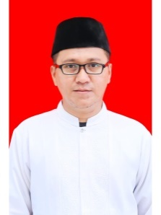
- Asrama
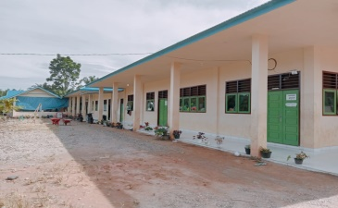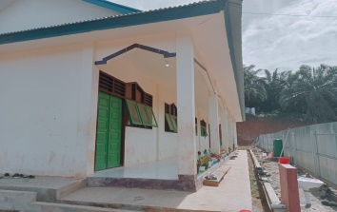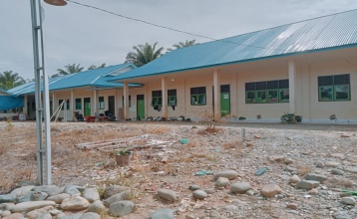

- Masjid/Mushola
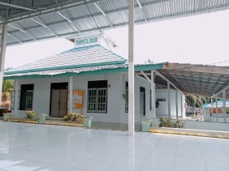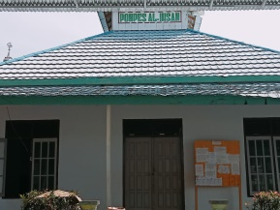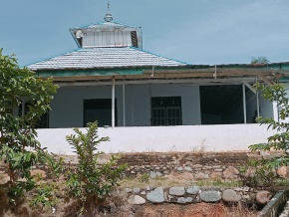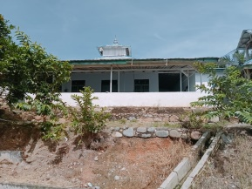

- Kitab Kuning/Buku Dirosah Islamiyah
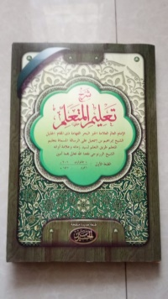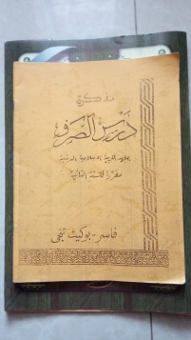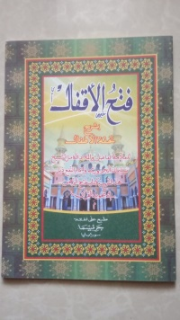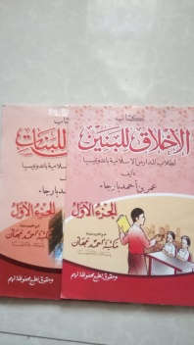
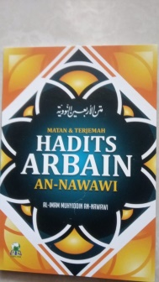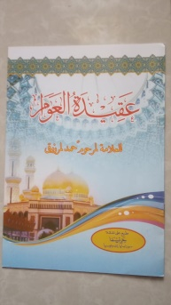

Selasa, 26 Oktober 2021
Pimpinan Pesantren

Ustadz Jalil

